Отчет о проделанной работе за апрель в старшей группе.
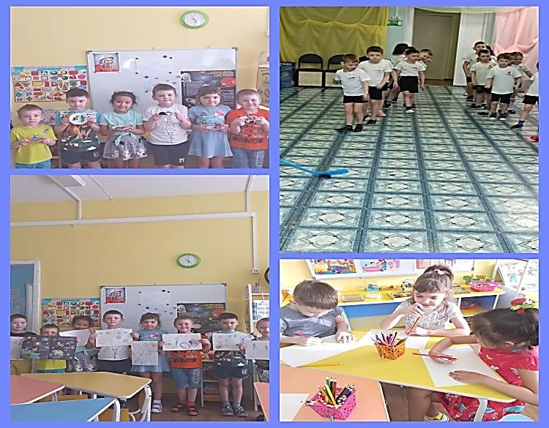
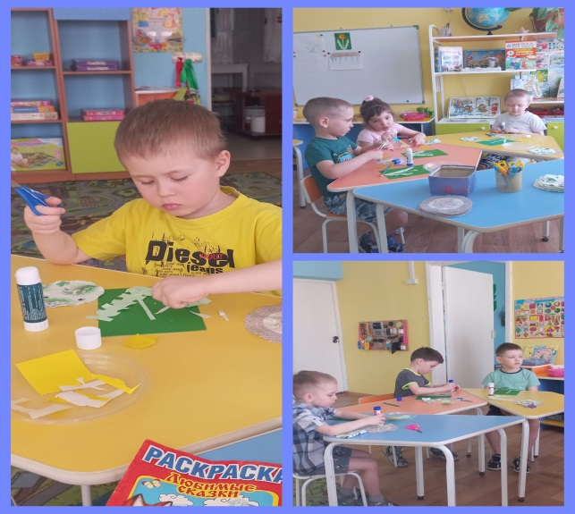
В старшей группе в течении месяца прошли тематические недели: «Космонавтом быть хочу, к звездам к небу полечу», «Мы весну встречаем, в гости приглашаем», «Моя любимая книга», «Быть здоровыми хотим». Каждую неделю для расширения кругозора в группе были использованы иллюстрации, которые соответствовали теме. В книжный уголок вносились книги по теме недели. В беседах с педагогами дети вспоминали о человеке, покорившем космическое пространство - Юрие Гагарине, первой женщине космонавте Валентине Терешковой, о том как четвероногие друзья человека проложили путь к звездам, признаках весны, прилетающих птицах из теплых стран, наших любимых сказках и их героев, как нужно лечить книги, что нужно бережно к ним относится, о здоровье и о том, что нужно делать чтобы быть здоровым. Так же мы учили стихи, рисовали, лепили, делали аппликации. Играли в игры: «Правильно расставь планеты», «Планеты Солнечной системы», «Собери созвездие», «Подбери словечко», подвижная игра «Бабочки», «Через ручеек», «Разложи полезные продукты», «Чудесный мешочек», «Магазин продуктов». Дети активно участвовали в жизни группы и с интересом выполняли предложенные задания.

